【食尚订】-【2020.11.05】发版公告
升级说明：
商户后台/集团后台：发版后可直接使用
食尚订APP（安卓）：打开APP并根据提示升级内容操作升级，务必升级
食尚订APP（IOS）：三日后在App store中直接更新,务必升级
食尚订智能预订电话机：打开电话机内APP并根据提示升级内容操作，务必升级
食尚订PAD（IOS）：三日后直接在App store中下载，务必升级

升级内容：
- 宴会管理下，每日来访表，宴会预估表，宴会审核表，宴会确认表，历史宴会单支持按下单时间/宴会时间查询（门店端/集团端）
如下图：
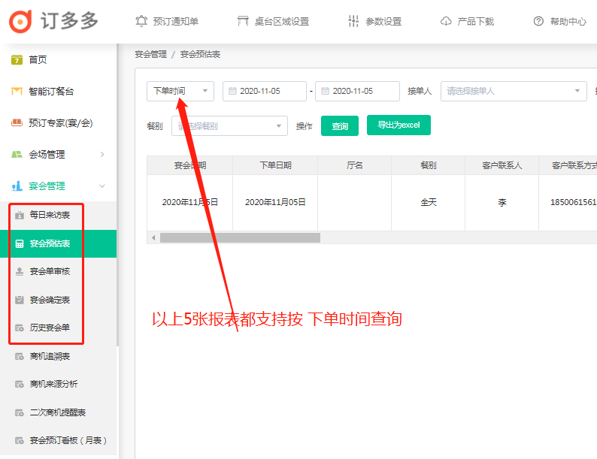

- 门店端-客户管理-客源情况分析
- 客源流动监测-查询客户档案明细列表页支持导出excel
- 客源等级分类-查询客户档案明细列表页支持导出excel
- 活跃客源分析-查询客户档案明细列表页支持导出excel
注：数据为空时不导出（导出按钮变灰色，不可点击）
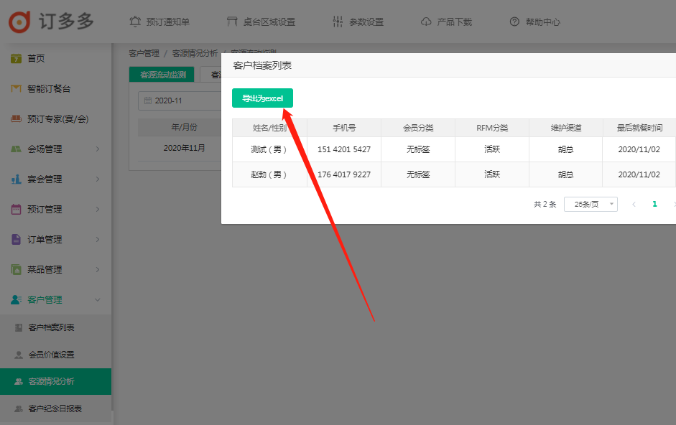

- 电话隐私权限：控制智能预订台及手机App端，智能电话端预订台，客户信息查看权限
电话隐私权限：
全部客户电话可见（默认选项）
全部客户电话以*号代替
客户经理的客户电话以*号代替
注：客户电话包含订单里的客户电话，客户信息里的客户电话
3.1 PC智能预订台
3.2手机App端，智能电话端，订单列表,订单详情，管理订单，管理客户
3.3门店端预订通知单页
3.4设置权限功能位置：
门店端：账号管理-店员管理-电话隐私权限设置
集团端：门店管理-门店店员管理-电话隐私权限设置
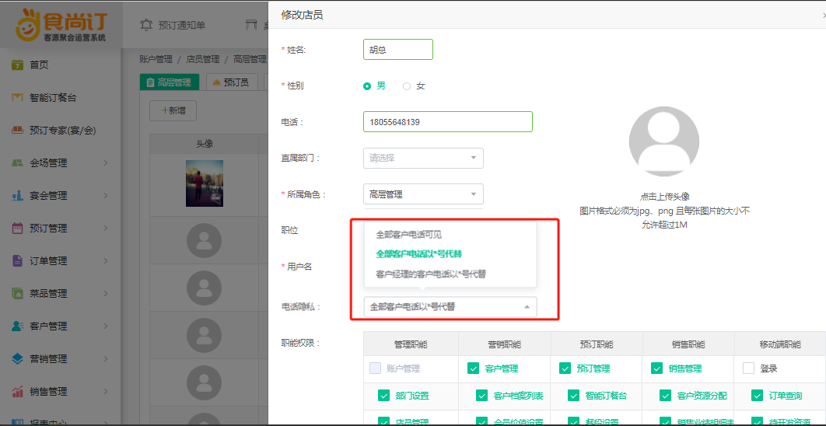

- 安卓版App支持打印预订通知单(蓝牙打印58/80)
只有预订员/超管角色下展示“打印按钮”，可以打印。分餐段打印，只打印预订单，预留单，散客单；
注：
1.历史订单查询时将“打印”按钮隐藏
2.打印时打印当前餐段下的预订单，预留单，散客单
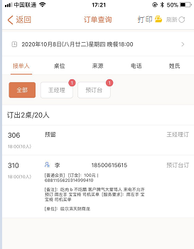
打印格式：仿照pc端打印预订通知单58/80格式；
点击“打印”按钮 弹框选择打印格式和连接打印设置
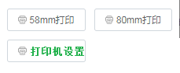
点击“58mm打印”打印格式后，直接按预先设置的对应格式输出到打印机（按桌台排序码倒序打印）
点击“打印机设置”连接蓝牙打印机
注：点击58/80打印，如果未连接打印机提示“请连接蓝牙打印机”。

- 增加预留台颜色
如下图：
增加预留桌台状态颜色
参数设置-桌台配色-预留状态配色设置，默认颜色与预订状态配色值相同即可
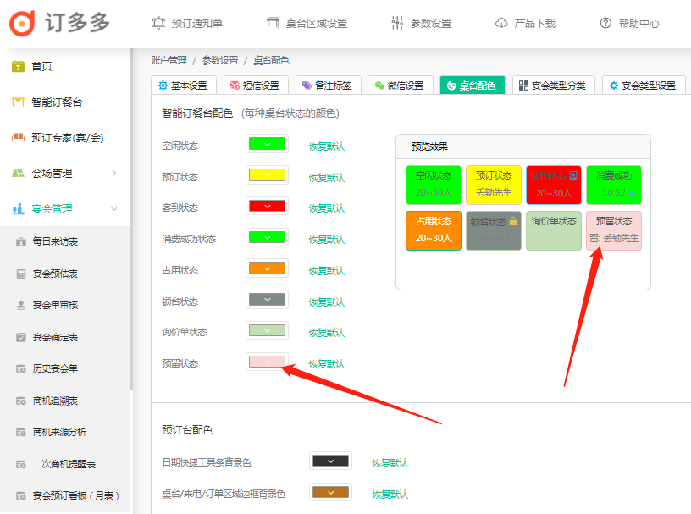
注：当智能预订台，手机端，电话端下预留单后桌台配色做相应的变动

- 手机端支持操作预留
账号管理-店员管理-移动端权限，增加“允许预留”权限码，默认不允许，不勾选
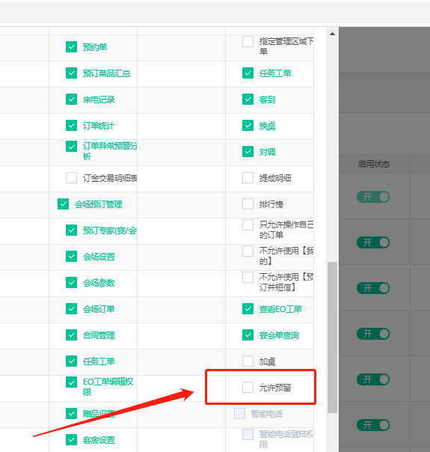
对应手机端App是否显示“预留”按钮
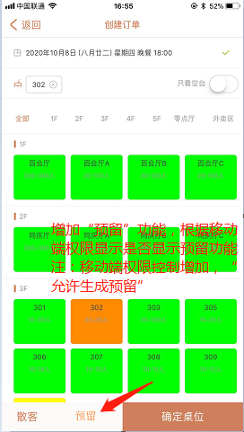
点击“预留”按钮 弹窗选择预留给接单人列表（弹框选择项为全部接单人，如果登录人角色为高管，客户经理角色默认选中登录人自己，如果登录人为超管，预订员角色默认选中预订台），弹框中点击“确认”生成预留单。

- 电脑端桌位在4列模式下，显示接单人名称、订金总金额；需要先加大客位显示
如下图：

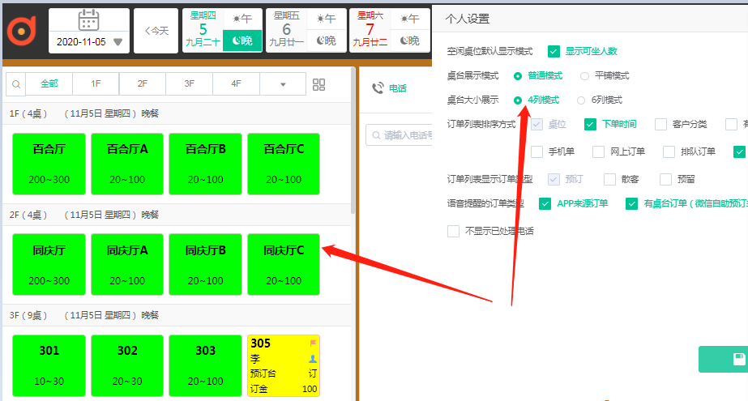
智能预订台4列模式展示，显示接单人名称、订金总金额
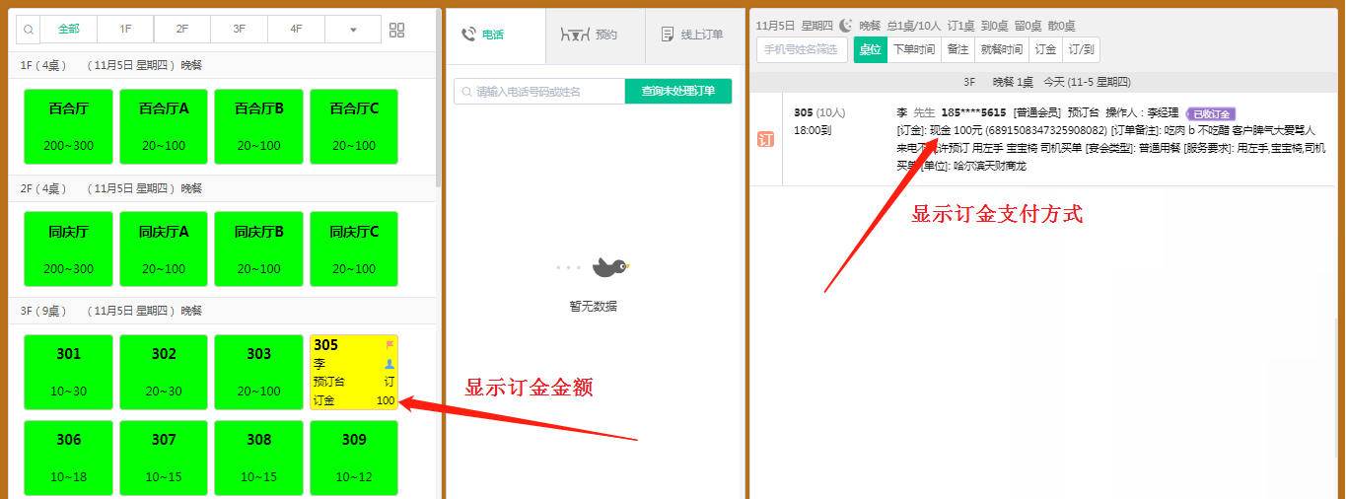
- 已确认的订金支持预订短信中发送订金核销码
如下图：
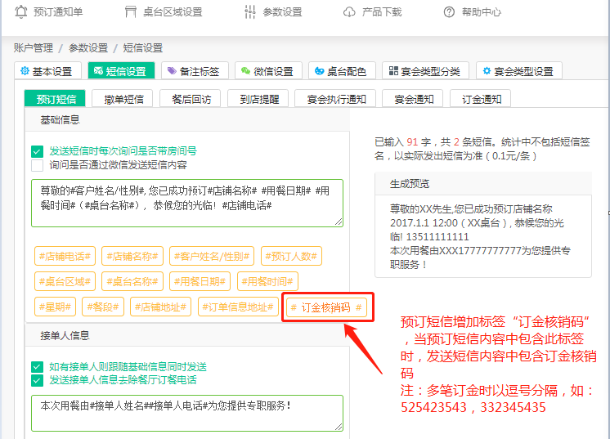

- 微信订单详情页支持设置不显示桌号名称。
参数设置-微信自助预订设置 下增加 设置选项“微信订单详情中不允许显示桌台名称” 默认不勾选，即微信订单详情页中允许显示桌台名称；
当勾选后，即微信订单详情页中不允许显示桌台名称；
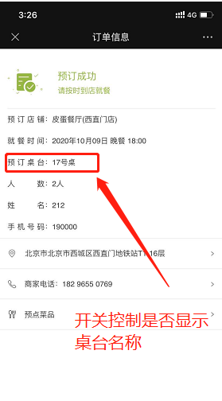
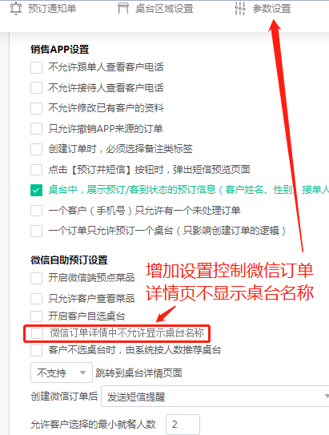

- 智能预订台预订单列表支持打印订金凭证。
在打印预订菜品后，增加按钮“打印订金凭证”，当有多笔订金时，默认只打印第一笔订金凭证即可（时间最早登记一笔有效订金）
注：预订台订单列表的订单里有多笔登记订金时，第一笔为登记时间早那笔
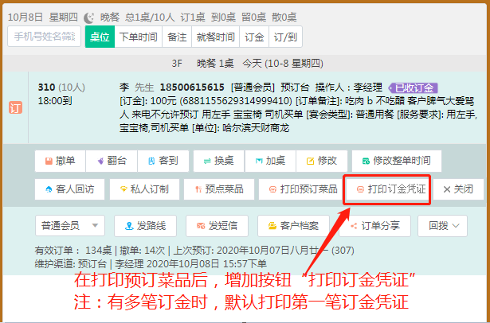
- 预订单支持显示订金的具体支付方式
如下图所示，预订台订单列表中订金金额前增加相应的支付方式字样“现金”。
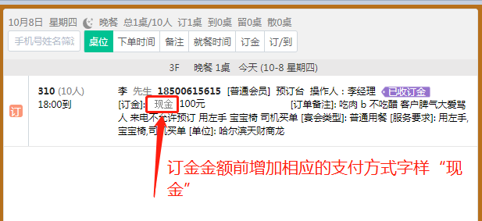
- 已退定金记录内增加【支付方式】列
退定金列表中在核销码后增加“支付方式”列展示，并支持导出“支付方式“列
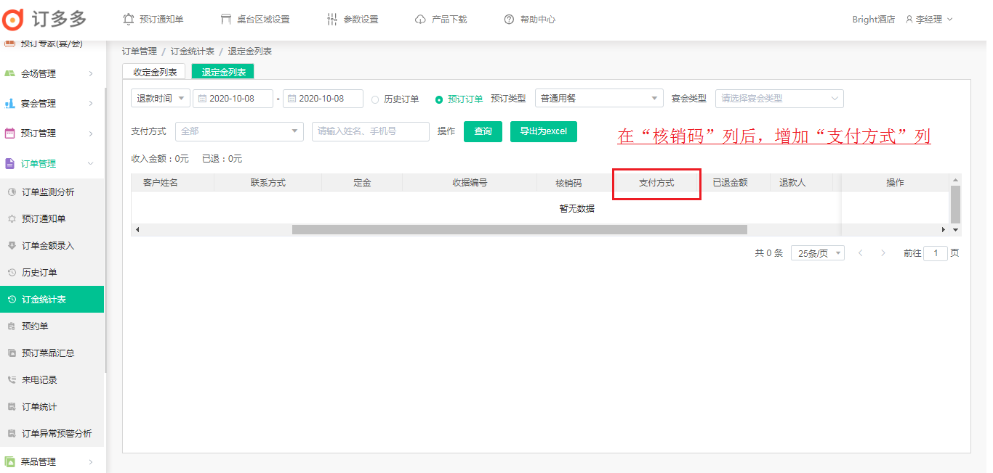

- PC端日历中农历月初一显示改为X月份
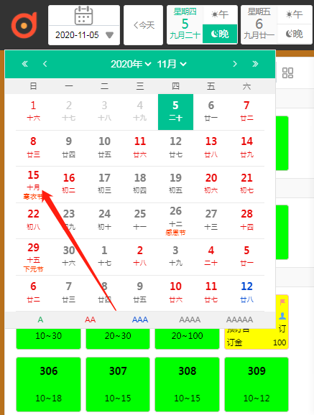
- 餐饮预订台/app，下单，或者订单修改中添加订金时，“收据编号”自动获取，修改订金内容时收据编号保持原状
- 参数设置里 增加 开关“启用餐饮订金收据编号自动生成“
- 默认此开关为非勾选，非勾选意义为保持原状手工点击“获取”收据编号操作
- 勾选后，当添加订金时自动获取填写收据编号（当订金为0时不予保存此收据编号），修改订金内容保持原收据编号
- App端按此逻辑修改，添加订金时根据开关来决定是否自动获取并显示收据编号，修改订金时订金编号原状
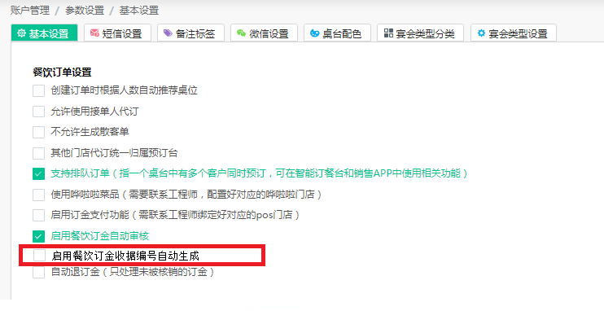

当勾选后，下单时点开添加订金内容时，自动获取收据编号显示（金额为0时，收据编号不保存）
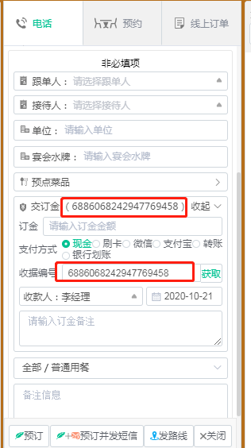
当修改订单时，点开添加订金内容时（点开时只有订金金额为0时自动获取收据编号显示）
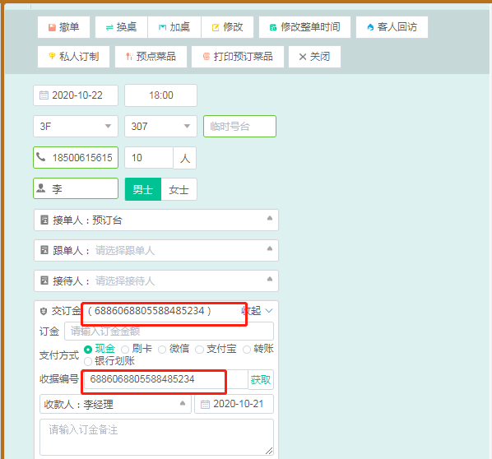

- 优化订金统计表，历史订单和预订单 选项去掉，合并一起查询
注：
收定金列表导出
如果按收款时间查询，导出按收款时间 降序大到小
如果按宴会时间查询，导出按宴会时间 降序大到小

退款列表中导出
如果按退款时间查询，导出按退款时间 降序大到小
如果按宴会时间查询，导出按宴会时间 降序大到小
